練馬若年性認知症サポートセンターのご案内
◆設備
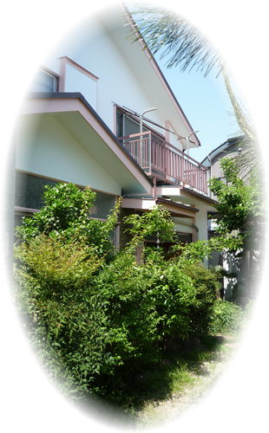

明るい浴室 車椅子対応トイレ
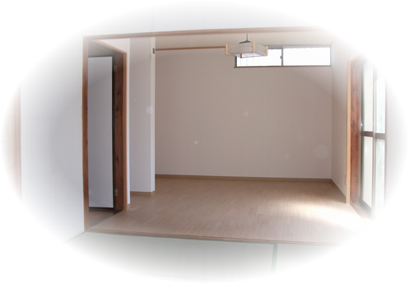
くつろげる和の空間

◆事業内容
アットホームできめこまやかなサービスで、皆さまの“生きがい”を支援していきます。
就労型支援を中心に、個々の特性にあわせたプログラムをご用意しております。
- 就労型支援活動：公園や道路の美化活動、安全安心見回りボランティア、配食ボランティア、特別養護老人ホーム内の軽作業、農園管理等
- 家事活動：料理、食品作り（漬物等）
- 園芸：花の苗、ハーブ苗作り、野菜作り
- その他の活動：体力づくり（ウォーキング、体操、筋力・脳トレーニング等）、レクリエーション、買い物、外出支援、ＤＶＤ鑑賞等
※上記以外にも様々な行事がございます。
詳しくはお問い合わせください。


◆就労型支援とは
若年認知症ご本人の社会参加意欲、就労意欲に応 えるとともに、就労型支援活動を通じて地域との交流、他者とのコミュニケーションをはかり、居場所づくりをしながら、ひとりひとりの人生の内容や質、社会的に見た生活の質を支援いたします。
サービスご利用時間
月～日曜日 午前９時半～午後５時
祝日も営業しております
時 間 | 内 容
10:00 | 健康ﾁｪｯｸ 朝の会 朝の体操
10:40 | 午前の活動（休憩適宜）  環境ボランティア活動等
11:40 | 食事準備（配膳）
12:00 | 昼食
12:40 | 歯磨き、後片付け
13:00 | 午後の活動（休憩適宜）  見回りボランティア・就労活動等
15:00 | おやつ
15:20 | 入浴
16:20 | 日誌記入
16:30 | 送迎車出発
※ご自宅まで送迎をいたします。
ご希望の方はお申込みください。
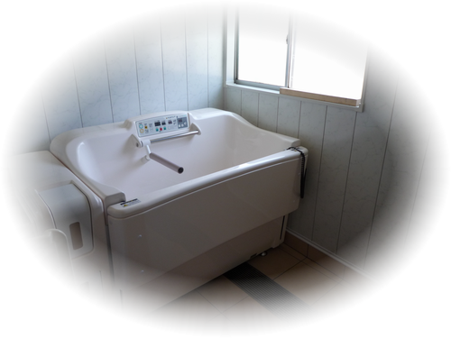
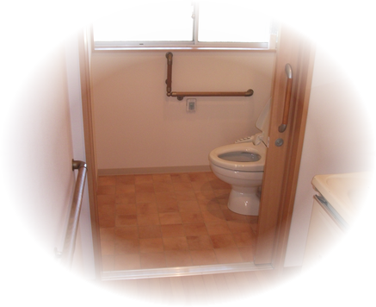
民家を改築した小規模でアットホームな施設です。豊かな緑の庭と静かな環境でまるでご自宅にいるような落ち着いたくつろぎと家庭的な雰囲気を大切にしています。

練馬若年性認知症
サポートセンターのご案内
～通所介護（デイ）サービス～



社会福祉法人 シルヴァーウィング
所在地：
〒177-0044
東京都練馬区上石神井１－３５－５
TEL．03-5903-6520
FAX．03-5903-6521
E-mail：support@silver-w.jp
西武新宿線 上石神井駅 南口 徒歩７分

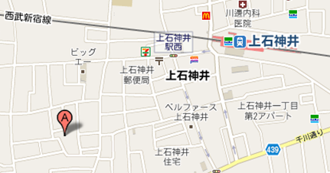


“First Line, First Choice, Silver Wing”－「介護の最前線で、真っ先に選んでいただけるサービスの提供」をモットーに、これまでも、そしてこれからも、皆さまかかりつけの介護エキスパートとして、“こころの杖”としてお役に立たせていただきたいと願っています。

平成23年7月、東京都練馬区に若年性認知症に特化したデイサービスをオープン。地域特性を考慮しながら、行政、医療機関、地域包括支援センター、介護保険事業所等、地域の関係機関との連携体制を構築し、多方面から支援をしていきます。

関係機関と連携し、ご家族と共にクオリティ・オブ・ライフを支援し、介護方法の指導・助言、悩み相談や情報交換の場を提供し、ご家族の介護負担を軽減していきます。

